KORAK 1.
KUPNJA POVLAŠTENE PARKIRNE KARTE
Na računu povlaštene parkirne karte imate broj PK (parkirne karte) i Kod
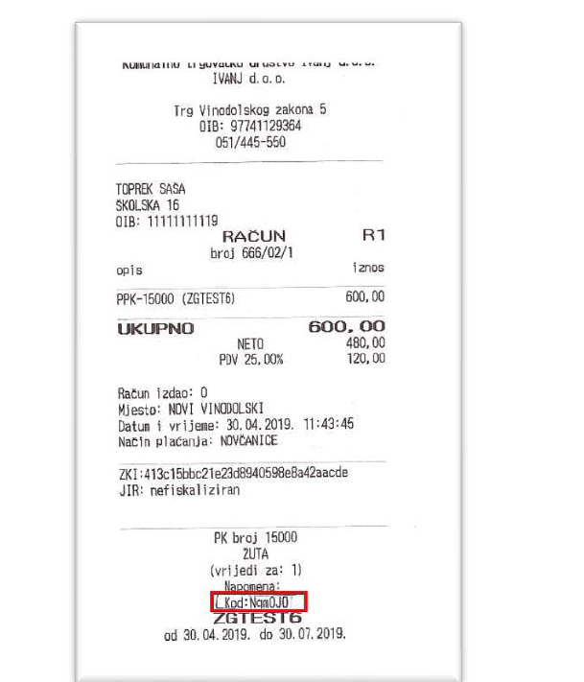

KORAK 2.
ODLAZAK NA INTERNET STRANICU IVANJ-a
http://www.ivanj.net/hr/parking-detalji/ppk-promjena-registracije
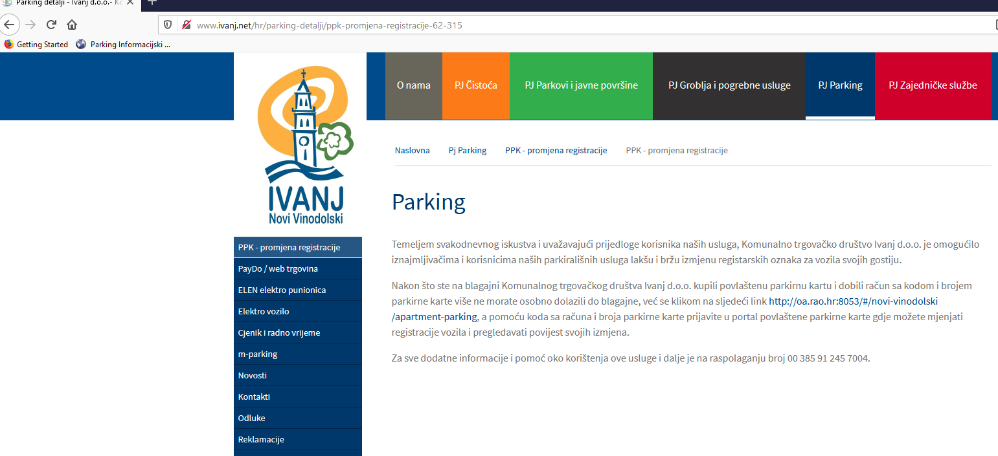
KORAK 3.
PRIJAVA U KORISNIČKO SUČELJE
Broj parkirališne karte i PIN (Kod) se nalazi na računu za trenutačno važeću povlaštenu parkirnu kartu -VIDI KORAK 1.
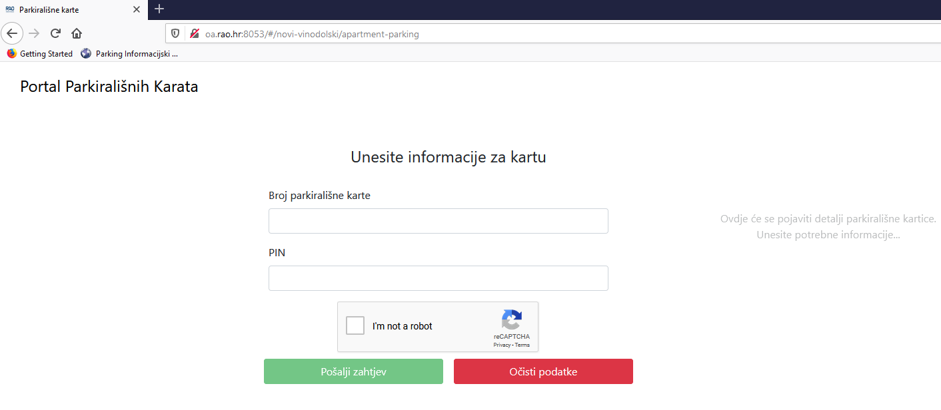

KORAK 4.
KORISNIČKO SUČELJE
Korisničko sučelje u kojem je omogućen pregled važećih povlaštenih parkirnih karti, promjena registarskih oznaka i povijest promjena

